A manera de editorial

La [**Policía Nacional**](https://www.policianacional.gob.do/contacto/) y el Programa de Control de Bebidas Alcohólicas (COBA), siempre de la mano a las comunidades afectadas, procuran crear las condiciones de una sana convivencia y un buen comportamiento humano, a través de ejecutorias prácticas y eficientes de rescate y corrección apegados a la Ley y el Orden. Asimismo se suman la Alcaldía, el Ministerio de la Mujer y CONANI dando soluciones viables en cada situación que presentan nuestros sectores.

|  |  |  |  |  |
| --- | --- | --- | --- | --- |
| **Acciones** | **Responsable** | **Indicador** | **Resultado Esperado** | **Calendario** |
| 1. Operativos preventivos de Anti-Ruidos. | * Unidad de Anti -Ruidos * Carolin Cornelio | **Hecho** | La unidad de Anti-Ruidos de la P.N. realiza ocho (8) operativos preventivos para contrarrestar la contaminación sónica. | 1ra. semana de Marzo 2025 |
| 1. Operativo preventivo del COBA. | * Roberto García * Cristino Céspedes (alcalde de Jima Abajo) * Carolin Cornelio | **Hecho** | El Programa de Control de Bebidas Alcohólicas - COBA - realiza operativo preventivo para contrarrestar contaminación sónica en el municipio de Jima Abajo y el Distrito Municipal de Rincón. | 1ra. semana de Marzo 2025 |
| 1. Operativo de la DNCD. | * Cnel. Minaya | **Hecho** | El coronel Minaya realiza operativo en el sector La Playita y en el Distrito Municipal de Rincón. | 1ra. semana de Marzo 2025 |
| 1. Operativo de Migración. | * Cnel. Piñeiro * Policía Nacional | **Hecho** | El coronel Piñeiro realiza dos (2) operativos en el sector de Soto Los Hornos. | 2da. semana de Marzo 2025 |
| **Acciones** | **Responsable** | **Indicador** | **Resultado Esperado** | **Calendario** |
| 1. Patrullaje preventivo de la Policía Nacional. | * Cnel. Guillermo Guzmán * Cnel. Bismarck Hernández * Policía Nacional | **Hecho** | La Policía Nacional realiza patrullaje preventivo para contrarrestar la delincuencia en el sector de Los Valerios. | 2da. semana de Marzo 2025 |
| 1. Prevención de contaminación sónica | * Rigoberto Rincón * Cristino Céspedes | **Hecho** | Los comunitarios del municipio de Jima Abajo afirman que ha cesado el alto ruido, luego del operativo del COBA (Acción #2). | 2da. semana de Marzo 2025 |
| 1. Terapia psicológica del Ministerio de la Mujer | * Altagracia Peña * Carolin Cornelio | **Hecho** | El Ministerio de la Mujer ofrece terapia psicológica a familiares de víctimas por feminicidio. | 2da. semana de Marzo 2025 |
| 1. Patrullajes preventivos de la Policía Nacional. | * Cnel. Guillermo Guzmán * Policía Nacional | **Hecho** | El coronel Guzmán realiza patrullajes preventivos en el sector Barrio Lindo de Guaco. | 2da. semana de Marzo 2025 |
| **Acciones** | **Responsable** | **Indicador** | **Resultado Esperado** | **Calendario** |
| 1. Arreglos de caminos vecinales. | * Alcaldía Municipal * Zobeida Valerio (Comunitaria) | **Hecho** | La Alcaldía inicia arreglos de caminos rurales en Los Valerios. | 3ra. semana de Marzo 2025 |
| 1. Reunión de la Policía Nacional con el sector Las Carmelitas. | * Federación Vegana de Juntas de Vecinos * Cnel. Guillermo Guzmán * Cnel. Roberto Paniagua | **Hecho** | Representantes del sector Las Carmelitas realizan encuentro con la Policía Nacional para abordar temas de seguridad, convivencia y bienestar ciudadano. | 3ra. semana de Marzo 2025 |
| 1. Inicio de Casa Club. | * Ana Digna Lugo * Federación de Juntas de Vecinos * Ayuntamiento Municipal | **Hecho** | Alcaldía realiza el primer picazo para construcción de Casa Club en el sector de Villa Olga. | 3ra. semana de Marzo 2025 |
| 1. Operativo de la DNCD. | * Cnel. Minaya * Policía Nacional | [**Hecho**](http://gobernacionlavega.gob.do/transparencia/wp-content/uploads/2025/02/Fotos-9-1.png) | Coronel Minaya realiza allanamiento cerca de la calle Salvador Beato, por apresamiento y ocupación de sustancias ilícitas. | 4ta. semana de Marzo 2025 |
| **Acciones** | **Responsable** | **Indicador** | **Resultado Esperado** | **Calendario** |
| 1. Regulación de recogida de basura. | * Ayuntamiento Municipal * Francisco Brito (Kiko) * Indira Duvergé * Carolin Cornelio | **Hecho** | Carolin Cornelio solicita al Ayuntamiento la regulación del servicio de basura en el sector Prof. Juan Bosch. | 4ta. semana de Marzo 2025 |
| 1. Rescate de menor de edad. | * Carmen Peña (CONANI JIMA ABAJO) * Elena Concepción * Carolin Cornelio | **Hecho** | CONANI rescata una niña encontrada en la calle de Jima Abajo. | 4ta. semana de Marzo 2025 |
| 1. Prevención de contaminación sónica. | * COBA * Francisca Mejía | **Hecho** | Comunitaria afirma que actualmente no hay contaminación por altos ruidos en el sector Don Bosco. | 4ta. semana de Marzo 2025 |

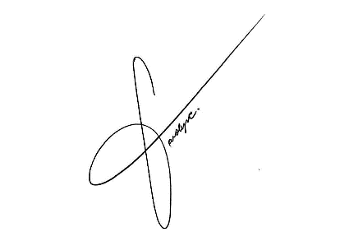

[**Carolin Cornelio Abreu**](https://gobernacionlavega.gob.do/transparencia/comunicate-con-la-coordinadora-de-seguridad-ciudadana-la-vega/)

[Coordinadora Provincial de Seguridad Preventiva en Gobiernos Provinciales - MIP](https://gobernacionlavega.gob.do/transparencia/comunicate-con-la-coordinadora-de-seguridad-ciudadana-la-vega/)

Cel.: 829-451-4842 / Tel.: 809-573-2374 Ext. 100/102

[coordinaciondemesaslv@gmail.com](mailto:coordinaciondemesaslv@gmail.com) / [vgobiernosprovinciales@gmail.com](mailto:vgobiernosprovinciales@gmail.com)

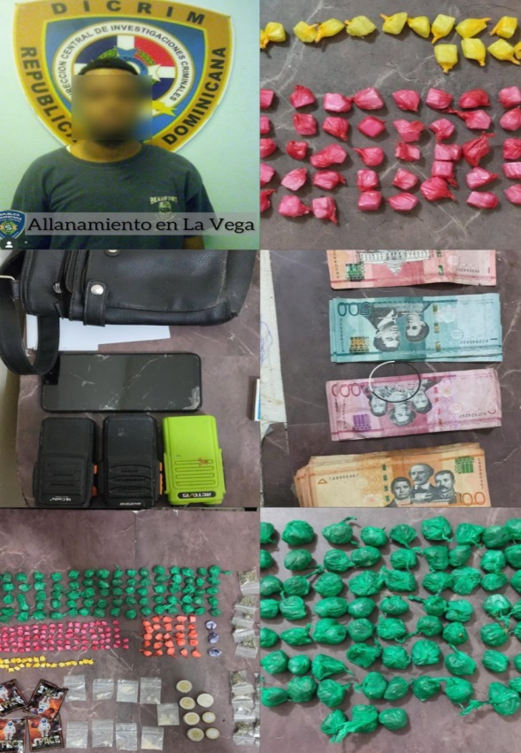**ANEXOS**

